Functieomschrijving bedrijfsleider oefenfirma

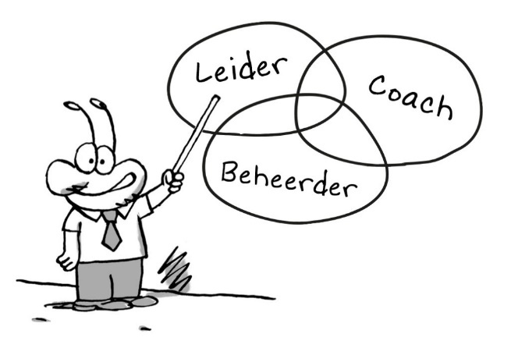

Elke vakdocent is in staat de rol van bedrijfsleider op zich te nemen in de oefenfirma. Een oefenfirma is een fictief bedrijf waar mbo-studenten (van over de hele wereld) in een veilige leeromgeving zakelijke relaties en transacties met elkaar aangaan, praktijkervaring opdoen en hun beroepsvaardigheden verder ontwikkelen. De bedrijfsleider is geen docent.

De bedrijfsleider:
- is op de hoogte van de inhoud en gewenste eindresultaten van het examen oefenfirma
- begeleidt/coacht de medewerkers van de oefenfirma
- adviseert, stimuleert, motiveert en controleert
- geeft leiding aan de oefenfirma’s
- verwerft kennis van producten en/of diensten van de onderneming
- de bedrijfsleider zorgt dat benodigde faciliteiten aanwezig zijn zodat de medewerkers van de oefenfirma de taken kunnen uitvoeren
- informeert de medewerkers van de oefenfirma omtrent activiteiten, beurzen, et cetera
- bespreekt verbeterpunten en begeleidt de medewerker om waar nodig tot een verbeterplan te komen
- voert werkgever-/werknemergesprekken, zoals: sollicitatiegesprekken, exitgesprekken, planningsgesprekken en functioneringsgesprekken met de medewerkers van de oefenfirma

